三、足球战术的教学和训练

1、足球技术教学步骤与练习方法的构成要素

（1）足球技术教学的步骤构成要素主要包括教学与训练的系统要素、实施步骤、以及教学内容。‌

‌① 教学与训练的系统要素‌：
足球技术的教学与训练是一个复杂的系统，其中教师、学生、教学环境与条件（教材、设备器材、教学手段）是构成该系统的基本要素。在这个教学练习系统中，教师是主导，学生是主体‌1。

② ‌实施步骤‌：

‌制定教学目标‌：明确教学目的，确保教学内容与学生的需求和水平相匹配。

‌分析学生水平‌：了解学生的基础和技术水平，以便制定合适的教学计划。

‌教学实施‌：包括示范、讲解、练习等，注重学生的参与和合作，通过小组活动、对抗训练等方式提高学生的团队意识和协作能力‌。
‌
评估与反馈‌：通过个人技术评估和团队战术评估，了解学生的学习情况和进展，并及时调整教学策略和方法，提供明确的评估标准和具体的反馈‌。

③ ‌教学内容‌：
‌专项理论部分‌：包括足球运动介绍、发展概况、进攻和防守战术、竞赛组织与编排、竞赛规则与裁判方法等‌。

‌基本技术部分‌：涵盖球性练习、踢球技术、停球技术、运球及运球过人技术、头球技术、掷界外球技术、守门员技术、假动作技术、抢截球技术、射门技术等‌。

‌基本战术部分‌：包括局部进攻与防守战术、整体战术等‌。

‌发展专项素质的练习方法‌：如柔韧素质、力量素质、速度素质、灵敏素质的练习方法‌。

‌足球类体育游戏‌：如抢圈、橄榄球、网式足球等，以增加学习的趣味性和实践性‌。

综上所述，足球技术教学的步骤构成要素涵盖了教学与训练的系统要素、实施步骤以及丰富的教学内容，旨在通过系统的训练和实践，提高学生的足球技能和战术水平。‌

（2）足球技术练习方法构成要素主要包括活动方式、活动速度、动作组合、动作练习次数以及练习人数。‌

- ‌活动方式‌：分为静态活动和动态活动。静态活动适用于初学技术时，如原地基本部位接球练习；动态活动适用于巩固或提高技术，如在运动中完成技术动作的练习，可以根据情况适当改变方式和增加难度。
‌
- 活动速度‌：指练习时的奔跑速度、动作节奏及技术动作时间的衔接速度等，主要培养队员的时间观、节奏感和时机概念。
‌
- 动作组合‌：初学者多以完成单个技术动作为主，随着技术水平的提高，可完成组合技术动作，如接球—运球—传球、接球—运球—突破—射门等。

④ ‌动作练习次数‌：在学生初步掌握动作之后，一定要让学生多次重复完成技术动作，以加快运动技能的发展，形成动力定型。在发现学生有技术动作的错误时，要及时纠正，待纠正后再多次重复练习。
‌
⑤ 练习人数‌：同一练习方法，参与练习的人数越多，练习密度就越小。初学者多以人数少的练习为主，以有利于掌握和巩固提高技术。在巩固提高阶段，可以安排人数多、活动方式稍复杂的练习。

这些要素的合理安排和调整，可以丰富练习变化，激发练习情趣；便于循序渐进，巩固发展技术；能够因材施教，适应不同层次；适于因陋就简，利用现有条件；易于因势利导，培养
正确概念。

- 足球战术的教学

足球战术：是比赛中为了战胜对手，根据主客观的实际所采取的个人和集体配合的手段的综合表现。比赛实践证明，熟练而巧妙地运用全队是夺取胜利的重要因素。

足球战术的教学是提升球队比赛能力的核心环节。在足球战术的教学过程中，教练可采用以下方法，确保球员充分理解和掌握各种战术。

①理论讲解：通过PPT、视频、动画等多媒体形式，生动形象地向球员传授足球战术的理论知识。内容包括各战术的特点、适用场景、优劣势分析等。讲解完毕后，教练可以精选案例进行讨论和解析，帮助学生将理论与实践相结合。

②实战模拟：在训练场上进行实战模拟演练，让球员亲身感受和体验各种战术的运作方式。根据战术需要，设定不同的比赛场景，引导球员逐步理解并执行战术。

③小组讨论：组织队员进行小组讨论，分享彼此对足球战术的理解和看法。教练员应适时引导，帮助球员深入剖析战术内涵，提高战术理解和运用水平。

④视频分析：利用现代技术手段，观看并分析职业联赛中的经典战术案例。教练员可引导球员从战术角度审视比赛，找出值得学习和借鉴的战术应用实例。

足球战术的教学是提升球队整体实力和比赛成绩的关键环节。在足球战术教学中，首先需要明确教学目标和学生的实际情况，确保教学内容既具有挑战性又符合学生的实际水平。其次，通过多样化的教学方法和手段，如案例分析、模拟实战演练等，帮助学生深入理解并掌握各种战术原理和技巧。同时，注重培养学生的战术思维和意识，引导他们根据比赛情况灵活运用所学战术。此外，积极鼓励学生之间的交流与合作，通过小组讨论、角色扮演等形式，促进学生对战术的理解和运用。

- 足球战术的训练

足球是一项团队运动，运用适合的战术可以帮助球队在比赛中取得更好的成绩。下面介绍5种简单的足球战术训练方法，帮助球队提高战术水平。

①球队配合训练
球队配合是足球战术中非常重要的一环。这种训练方法可以通过设置不同的配合方式和训练目标来帮助球队提高配合默契。例如，可以安排一些小组对抗练习，球员需在比赛中展示出默契的传球和接球能力，不断调整位置和移动，以实现目标。使队员通过训练，了解比赛中在相应位置上该如何处理足球。
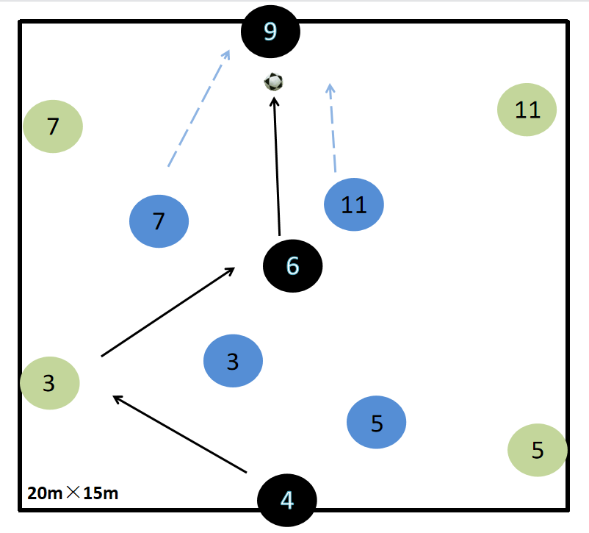
（4v4+3 带有位置概念和攻防转换的抢圈练习）
黑色球员为中间人，一旦防守方蓝色抢夺球权，练习进入攻防转换阶段，即蓝色球员拉开外围做控球方，绿色队员进入场地内做防守方。这个阶段需要蓝色快速拉开空间进行控球，而绿色则需要在控球方未形成很好地阵型时就地反抢。控球方尽可能的保持起始位置接球。（如图，6号为后腰球员起到“桥梁”的作用，3号为拉边的边后卫队员）

② 空间利用训练
足球比赛中，球队需要充分利用场地上的空间，创造出进攻和防守的机会。训练中可以设置不同的场地大小和比赛要求，引导球员清楚在球场上的不同位置，应当如何利用空间。例如，可以让球员根据场上位置，在一个较小的场地上进行训练，让他们更好地掌握狭小空间下的传球、盘球和突破技巧，同时给予一定要求。

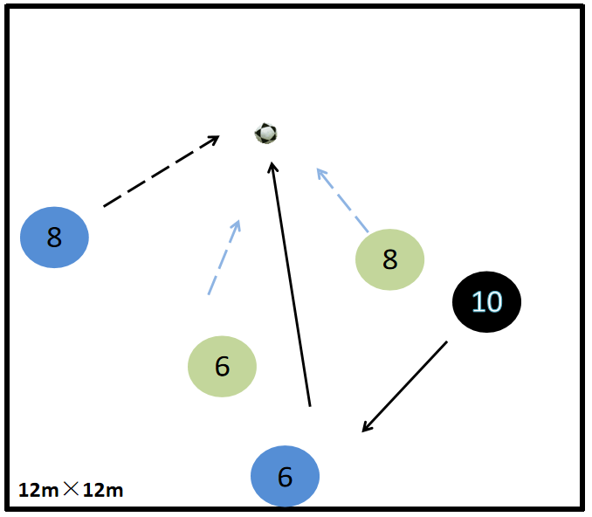
（3v2抢圈练习）
基础但有效的练习，因为控球队员必须不断移动以打开空间并创造“第三人”的选择，从无限制触球次数开始，到限制2脚球或1.5脚球（传球的两个人不能连续两次2脚球），更少的脚数限制，可以迫使球员在控球时不断地移动，同时也能为队友创造更多的传球选择。丢球后攻防交换。

③ 防守反击训练
防守反击是一种常用的战术之一，球队需要在防守时迅速转为进攻并利用对手的失误得分。在这种训练中，可以设置一个小型球门，让球队以防守为主，在对手失误时快速反击。这种训练可以帮助球员培养出防守时的集体意识和反击的机会判断能力。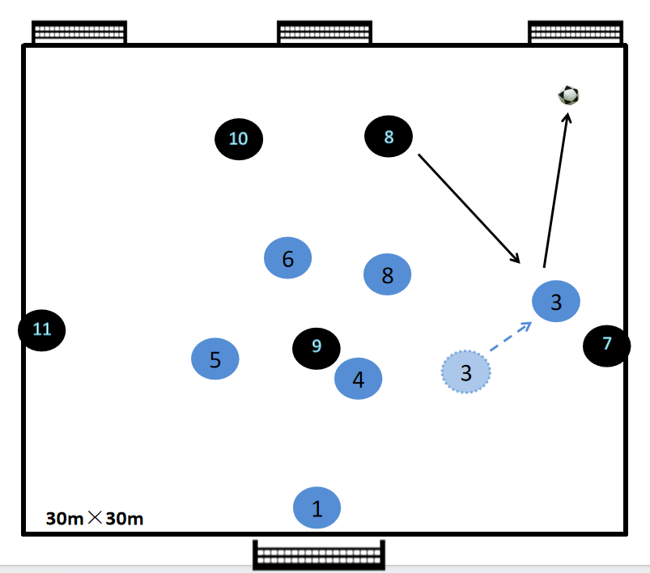
（5v5+1GK位置防守+快速向前）
进攻方控球（黑色）。进攻方阵型3-2，防守方阵型2-3.防守队的主要目标是保持阵型紧凑，防止进攻队员得分，并伺机寻找机会抢断后快速传球进入目标球门得分。反击队员断球后有6秒钟向前传球。
④ 网罗攻击训练
又称“进攻导向训练”，是一种针对足球比赛中进攻技能提升的专业训练方法，其核心在于通过在场地上设置多个小型球门或目标，模拟多样化的进攻场景，促使球员在动态环境中不断练习传球、突破及射门等关键进攻技术。此训练方法旨在强化球员对进攻机会的敏锐判断力，提升其在狭小空间内快速决策能力和技术运用能力，同时培养球员间默契配合与战术执行能力，以及在复杂比赛情况下合理利用场地空间、创造并把握进攻机会的能力。
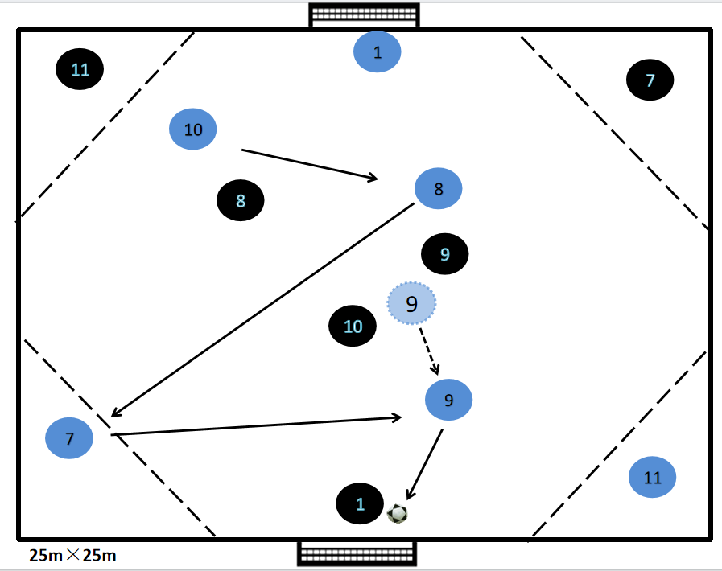
（3+2v3+2 2GK）
蓝色为进攻队员，黑色为防守队员，虚线内的为本方自由人。自由人不可移动至虚线外接球，进攻队员可根据对手动态自由选择进攻方式不限制脚数，自由人限制2脚球。进攻方打进球门后攻防交换；球权发生变化时防守队员可迅速发起进攻；一方将球踢出界外后由对手门将发球。打进球门得分。

⑤ 位置转换训练
足球比赛中，球员需要根据比赛形势和战术要求频繁调整自己的位置。
在这种训练中，可以设置不同的战术要求和位置转换要求，引导球员适应不同的角色和位置。这种训练可以帮助球员培养出适应性强、具备多个位置能力的球员。
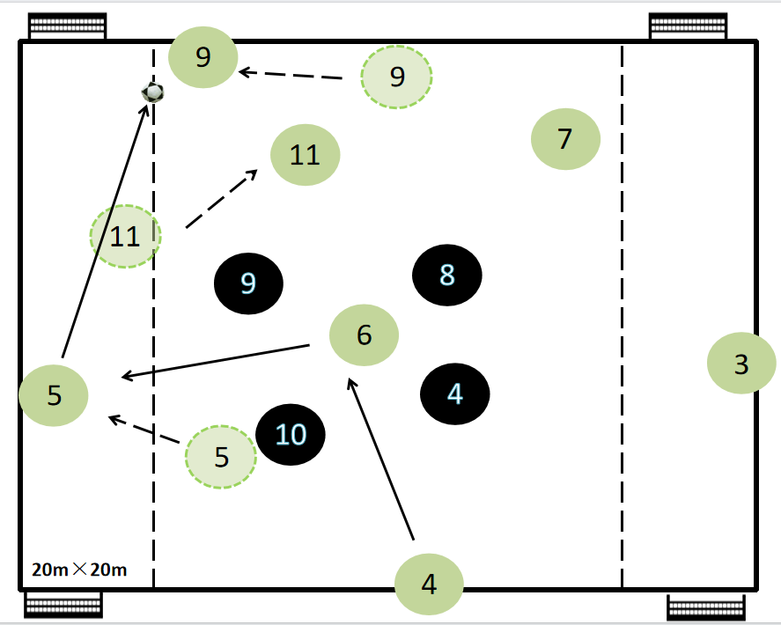
（7V4在位置概念下的抢圈）
控球方限制两次触球。边后卫和边前卫不可在同一垂直的空间内接球，前锋可利用边前卫跑动带出的空间。防守方断球后将球踢进4个小球门得分。控球队员连续15次传球得分。

在进行上述战术训练时，除了要注重技战术的培养，也要注意培养球员的团队意识和合作能力。只有球队成员之间相互信任，合理配合，才能更好地发挥出战术的作用。因此，在训练中，教练要注重培养球员之间的默契和团队意识，建立良好的沟通和协作机制。

总之，这5种简单的足球战术训练方法可以帮助球队提高战术水平和整体实力。通过不断地训练和反复演练，球员们可以更好地理解并运用这些战术，提高比赛的胜率和战胜对手的能力。

